Prvočísla sú žltou farbou zvýraznené. Vytlačiť a mať k dispozícií na hodine MAT.

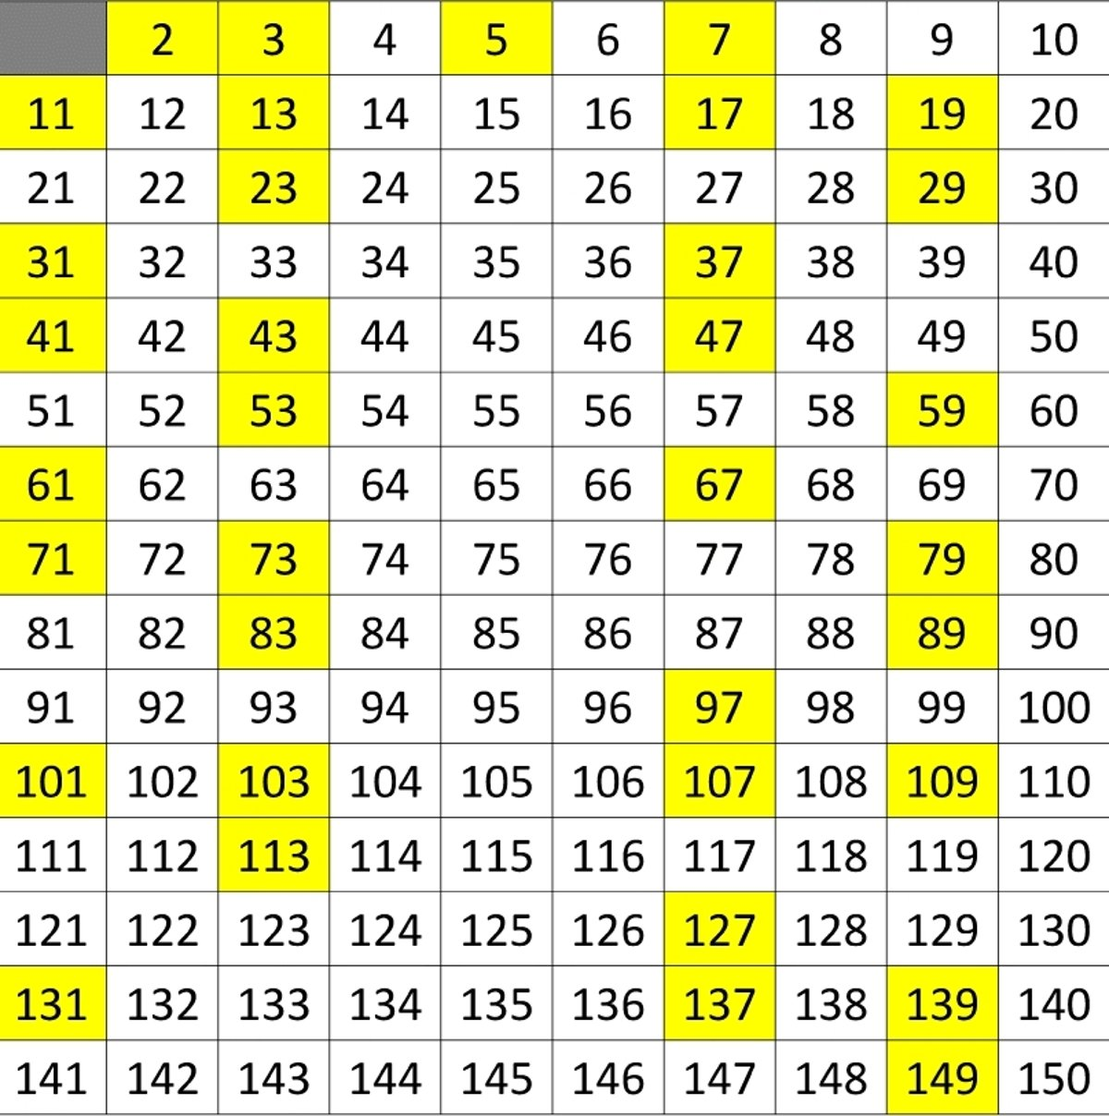
Riešiť:
1. Doplň v čísle 25* číslicu tak, aby bolo deliteľné tromi a súčasne štyrmi. Napíš všetky možnosti.

2. V číslach 203 a 1 507 zameň poradie číslic tak, aby dané čísla boli deliteľné: a) dvomi b) piatimi c) deviatimi. Vypíš všetky možnosti.

3. Urč najväčšie dvojciferné a najväčšie trojciferné číslo, ktoré je deliteľné: a) dvomi b) tromi c) piatimi
Domáca úloha PZ strana 28/cv.21

